附件3
湖北第二师范学院电子停车券使用流程
①在微信公众号“湖北二师安全在线”电子停车券系统中，生成电子停车券二维码。
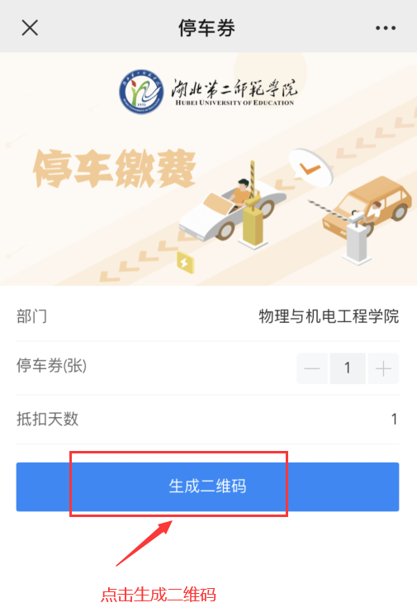
②将生成的二维码截屏保存，并下发给来访车辆的驾驶员。



③使用微信或支付宝扫描二维码，填写对应车牌。
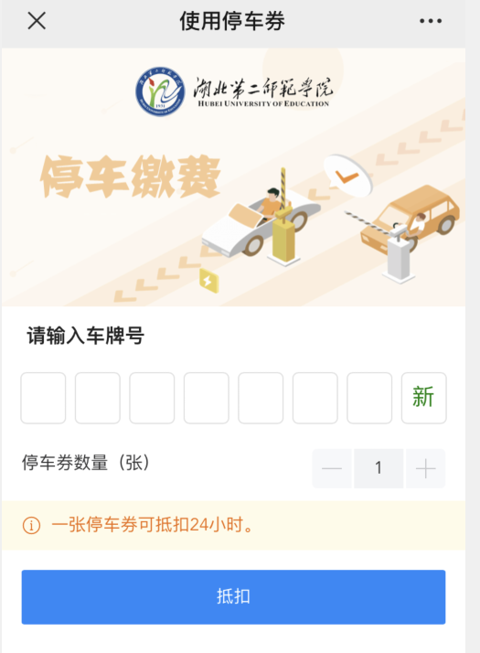
④输入车牌后，请点击完成。

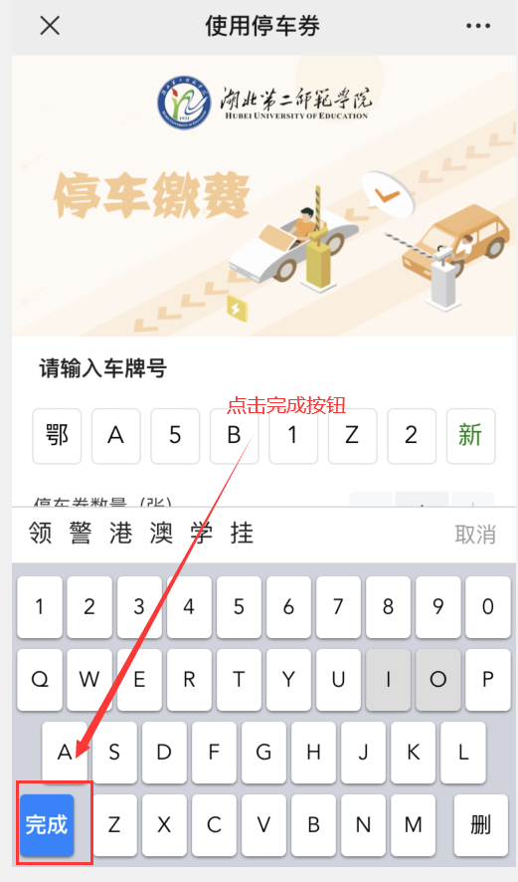

⑤点击抵扣按钮，进行抵扣。
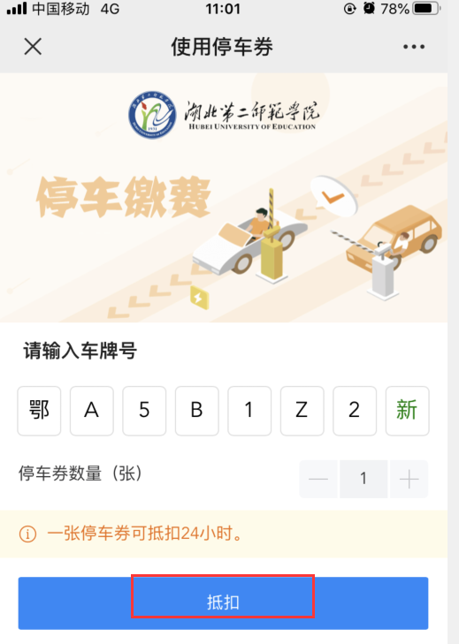
⑥抵扣成功。
